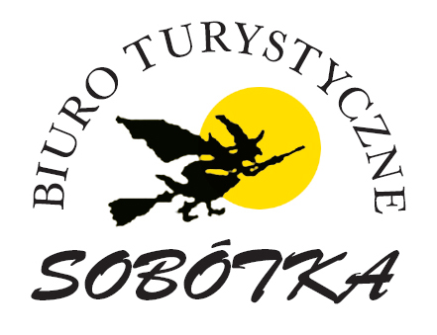

SZCZECINEK
29.08.2019

Wyjazd z Szydłowa – godz. 7.15

Skrzatusz - godz. 7.30

Stara Łubianka - godz. – 7.50

. Przejazd do Szczecinka. Zajęcia w Centrum Edukacji Ekologicznej i Rewitalizacji Jezior (od godz. 9.00). Rejs statkiem na Mysią Wyspę i z powrotem (od godz. 11.00, czas rejsu 45 minut). Obiad dwudaniowy z deserem (godz. 12.30) oraz rozdanie suchego prowiantu w restauracji Dom Woźnego w centrum Szczecinka. Zwiedzanie Muzeum Wału Pomorskiego (od godz. 14.00). Przejazd do Lubnicy. Pobyt (od godz. 16.00 do około 18.30) w Świecie Owadów – oprócz zwiedzania wystawy powiększonych modeli różnych owadów przewidziany jest poczęstunek kiełbaską z grilla. Powrót do Szydłowa wieczorem (około 20.00).

(49 uczestników: 45 uczniów + 4 opiekunów)

Cena zawiera:

- przejazd autokarem wraz z opłatami drogowymi i parkingowymi
- wyżywienie: 1 obiad (zupa, drugie danie, deser, napój), 1 suchy prowiant (2 bułki z wędliną, serem i sałatą, woda niegazowana), kiełbaska z grilla
- opiekę pilota
- bilety wstępu oraz przewodników do następujących obiektów: Centrum Edukacji Ekologicznej, Muzeum Wału Pomorskiego, Świat Owadów
- rejs statkiem
- ubezpieczenie NNW
- podatek VAT

